La dynastie belge.
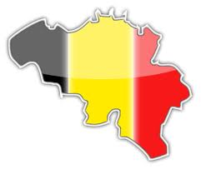

- Que fête-t-on le 15 novembre ?_____________________________
- Qu’est ce qu’une dynastie ?______________________________________________________
- Le Belgique est _______________ depuis _______, après la révolution.
Depuis 1831, notre pays est un __________________ suite à l’installation sur le trône de _________________, premier roi des belges.

Colorie le drapeau de la Belgique :

- La devine de la Belgique est : _______________________________________________
- L’hymne national belge est : _______________________________________________
- Notre pays est un royaume (nous avons un ________)
La France n’a pas de roi mais un _____________ c’est une république.

- Notre dynastie : Depuis 1830, notre pays a connu 6 rois.
 | Nom du roi | Évènement  clé | Durée du règne | Epouse
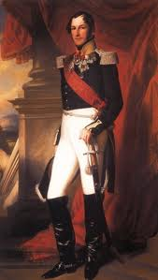 | ________________ | Premier roi des belges | De 1831 à 1865 | _______________ | 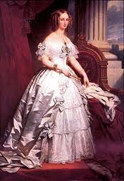
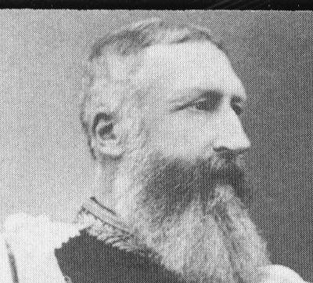 | ________________ | Fils de _________  A obtenu l’indépendance du CONGO | De 1865 à 1909 | _______________ | 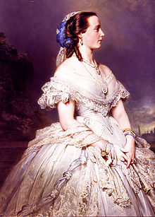
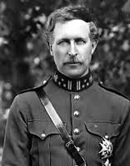 | ________________ | Neveu de ___________  Première guerre mondiale 1914-1918. | De 1909 à 1934 | _______________ | 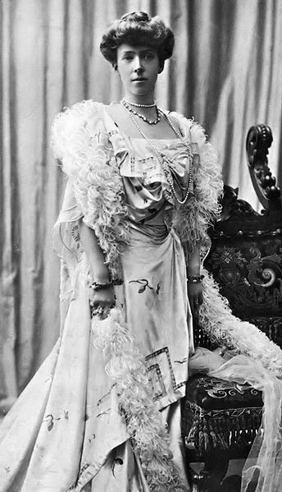
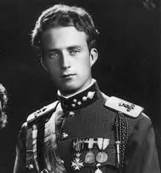 | ________________ | Fils de _________  Deuxième guerre mondiale 1940-1945 | De 1934 à  1951 | _______________ | 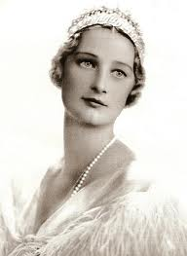
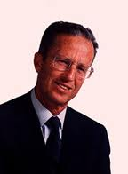 | ________________ | Fils de ______________  →EUROPE | DE 1951 à 1993 | _______________ | 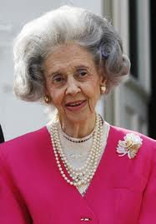
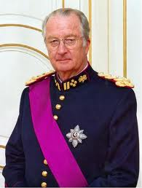 | ________________ | Frère de ____________  Roi actuel | De 1993 à ???? | _______________ | 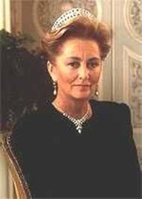

- Nos souverains sont ________________________
- Sur cette ligne du temps, colorie les années de règne des rois des Belges. Léopold I en rouge, Léopold II en jaune, Albert I en brun, Léopold III en vert, Baudouin I en bleu et Albert II en orange.
